Экологический учебный проект
« Охрана природы. По страницам Красной книги Ростовской области».

Попивненко Татьяна Владимировна ,
руководитель экологического кружка
Молчанова Ольга Николаевна,
учитель начальных классов
Первомайского района
МБОУ лицей № 20 г. Ростова-на-Дону

Одним из методов обучения учащихся может быть метод творческих проектов.
Метод учебного проекта – это одна из личностно-ориентированных технологий, способ организации самостоятельной деятельности учащихся. Это деятельность, направленная на решение интересной проблемы, сформулированной самими учащимися.
Проектирование – эффективная форма внеурочной деятельности. Основной целью внеурочной деятельности можно считать реализацию детьми своих способностей и потенциала личности.
Теоретические знания, полученные на уроках природоведения , должны стать базой для самостоятельной оценки происходящих в природе процессов и явлений, способствовать экологически грамотному, безопасному для природы и собственного здоровья поведению.
Проектная деятельность отличается от учебной своей практической направленностью, она завершается созданием творческих работ и обязательной презентацией результатов.
При работе над проектом необходимо поставить цели:
- Образовательные:
  - сформировать у учащихся целостную картину мира;
  - вовлечь каждого ученика в активный познавательный процесс;
  - познакомить детей с этапами проектной деятельности;
  - сформировать речевые умения.
- Воспитательные:
  - воспитывать терпимость к чужому мнению, внимательное, доброжелательное отношение к ответам и рассказам других детей;
  - через содержание учебного проекта подвести учащихся к мысли, что человек в ответе за природу планеты.
- Развивающие:
  - развивать умение проектировать, мыслить в процессе изучения экологической проблемы;
  - развивать умения работать самостоятельно с дополнительной литературой, расширить кругозор;
  - развивать способности к самоконтролю действий по достижению целей и рефлексии.
Учебно-педагогические задачи:
- создать условия для развития умения учиться на собственном опыте и опыте других в процессе разработки учебного проекта;
- оформить результаты работы в виде плакатов, рисунков, макетов;
- научить рецензировать творческую работу одноклассника.
Этапы работы над проектом
1. Запуск проекта.
2. Планирование работы.
3. Определение уровня готовности к поисковой работе.
4. Сбор информации.
5. Структурирование информации.
6. Расширение информации.
7. Оформление результатов работы.
8. Презентация проекта.
9. Подведение итогов, рефлексия.
Учитель: Русский поэт Николай Рыленко в своём стихотворении утверждает, что богатство русской природы принадлежит русскому народу, значит и нам с вами!

Всё богатство русского пейзажа в полное владенье нам даны:
Вьюжных зим серебряная пряжа, кружева зелёные весны.
Летний полдень в поволоке зноя , вечер, заглядевшийся в ручей.
Узорочье луговин цветное, тёплый воск желтеющих полей.
Расписные крылья листопада над бездонной синевой озёр.
Всё это твоё , и сердце надо в целый мир влюбить, в родной простор.
Ученик 1:

Стали люди сильными, как боги,
И судьба Земли у них в руках,
Но темнеют страшные ожоги
У земного шара на боках.
Мы давно освоили планету,
Широко шагает новый век.
На земле уж белых пятен нету.
Черные..
. Сотрешь ли, человек?

Учитель:
- Человек наносит природе большие и маленькие раны. И сегодня мы поговорим об этих тревожных сигналах природы, а также совершим небольшое путешествие по страницам Красной книги.

Начиная с 1600 г., на нашей планете вымерло около 150 видов животных, причем более половины из них — за последние 50 лет. За малым исключением все эти животные вымерли по вине человека. К началу XX века стало очевидно, что необходимо принимать специальные действенные меры по спасению животного и растительного мира. Дело охраны природы, как и дело мира, касается каждого, живущего на Земле. Оно требует усилий от всех стран и народов. По решению ООН ежегодно 5—го июня отмечается Международный день охраны окружающей среды. Принят ряд законов об охране природы.
Каждая сломанная веточка, каждый сорванный цветок, каждая пойманная бабочка — это маленькая рана, нанесенная природе. И если одну рану нанесешь ты, другую — твой товарищ, третью, четвертую, пятую — кто-то еще, то что же станет с природой? Природе трудно залечивать даже самые маленькие раны.
А теперь поговорим о больших ранах, наносимых природе. С давних пор люди занимаются хозяйством, строят города и села,
возделывают поля. Все это для жизни человека. Но часто, чтобы построить город, проложить дорогу или создать новое поле, люди уничтожали леса. С каждым годом на нашей планете остается все меньше лесов. Зато все больше загрязняются воздух, водоемы. А все знают, что воздух и вода необходимы для жизни животных, растений и человека. Многие растения и животные, которые раньше встречались часто, сейчас стали редкими. Они внесены в Красную книгу. Эта книга называется так потому, что красный цвет — сигнал опасности.

Ученик 2:

Красная книга — Красная!
Значит, природа в опасности!
Значит, нельзя терять даже мига,
Все живое хранить зовет,
Пусть зовёт не напрасно
Красная книга, Красная книга!

Учитель:

По статистическим данным каждому пятому виду зверей , каждому четвёртому виду рептилий , каждому пятому виду птиц нашей фауны угрожает опасность.
25000 видов высших растений планеты на грани уничтожения. За последние 60 лет на планете исчезло 77 видов зверей и несколько сот видов растений , 26 видов птиц…
Эти данные заставляют нас задуматься : Природа в опасности! Природу нужно беречь!
Ученик 3:
И тревога за жизнь неустанна,
Чтоб не сгинуть в космической мгле!
Исчерпаемы все океаны,
Исчерпаемо всё на Земле.
Мы леса и поля обижаем,
Стонут реки от горьких обид
И себя мы прощаем,
Но грядущее нас не простит.

Ученик 4:

Есть одна планета — сад
В этом космосе холодном.
Только здесь леса шумят,
Птиц скликая перелетных.
Лишь на ней одной увидишь
Ландыши в траве зеленой.
И стрекозы только тут
В речку смотрят удивленно.
Береги свою планету,
Ведь другой на свете нету.

Учитель:

Международная Красная книга хранится в Швейцарском городе Морше. В нее заносятся данные о млекопитающих, рыбах, беспозвоночных, амфибиях — обо всех растениях, животных, которые срочно нуждаются в опеке и защите человека. Иначе они могут навсегда исчезнуть с лица Земли, как исчезли морская корова и странствующие голуби.
Наряду с международной Красной книгой есть книги разных регионов. В Ростовской области тоже создана Красная книга. Ростовская область — край с уникальной природой. Создание Красной книги — еще один шаг к сохранению и восстановлению биологического разнообразия нашего региона. Впервые редкие и находящиеся под угрозой исчезновения животные и растения Дона будут защищены законом.
Донская земля! Почти на 500 км протянулась она с севера на юг и с запада на восток. Территория Ростовской области занимает площадь более 100 тыс. квадратных километров. Много это или мало? На участке с такой площадью могли бы разместиться несколько государств Европы. Ростовская область была основана 13 сентября 1937 года.
По территории нашей области течёт река Дон – одна из крупных рек европейской части нашей страны.

Стихотворение о Доне.

Выступления учащихся , подготовивших доклады о представителях Красной книги Ростовской области.
Учитель:
- Нельзя забывать о том, что в природе всё взаимосвязано. Поэтому , охраняя растения и животных , помните о борьбе с загрязнением воздуха и воды.
Сценка.
Ведущий:
У самого синего моря
Жили старик со старухой.(выходит старик)
Старик ловил неводом рыбу.
Раз он в море закинул невод,-
Пришёл невод с грязной тиной.
Он в другой раз закинул невод,-
Пришёл невод с консервной банкой.
В третий раз закинул невод..(появляется Водяной)

Я- Водяной, я - Водяной,
Никто не водится со мной.
На дне моей квартиры-
Бутылки , тряпки, вилы.

Не море, а помойка,
-Не уходи , постой-ка!
Кругом лежат жестянки,
Запчасти, , склянки, банки!
Тьфу , какая гадость!
А мне летать охота!
Не пускай меня, старче, в море,
Отвези ты меня в дельфинарий.
В воду чистую и студёную.
Нету сил мне жить в этой грязи
В море Чёрном от нефти и сажи.
Дорогой за себя дам откуп.

Старик:
Бог с тобой Водяной несчастный.
Твоего мне откупа не надо.
Я пущу тебя в дельфинарий.
Будешь плавать в водице чистой.
А кормить накажу старухе,
Только сытным изысканным кормом.
Ведущий:
И отвёз старик Водяного в дельфинарий.
Ученик 5:
г Берегите эту Землю, эту воду,

Даже малую былиночку любя.
Берегите всех зверей внутри природы,
Убивайте лишь зверей внутри себя.
У природы живые краски,
Миллионы лучистых соцветий.
Для чего чудеса из сказки,
Если в жизни их можно встретить?
Учитель:
Ребятам было предложено составить СИНКВЕЙНЫ.
Синквейн – это стихотворение, которое требует изложения большого объема информации в кратких выражениях, что позволяет описывать и рефлексировать по определенному поводу.
Слово синквейн происходит от французского, означающего пять. Таким образом, синквейн – это стихотворение, состоящее из пяти строк.
Знакомство учеников с синквейнами начинаю с объяснения, как пишутся такие стихотворения
1-я строка – название синквейна;
2-я строка – два прилагательных;
3-я строка – три глагола;
4-я строка – фраза на тему синквейна;
5-я строка – существительное.

Представление синквейнов.
Учитель:
-Ребята, какие правила поведения соблюдать , чтобы не нанести ей вред природе?(Ответы)
- Нельзя ломать ветви деревьев и кустарников.
- Нельзя срывать цветы.
- Нельзя ловить бабочек, стрекоз и других насекомых.
- Нельзя уничтожать жаб, лягушек, змей и других животных.
- Я вам предлагаю нарисовать экологические знаки на тему « Охрана природы».
А сейчас мы с вами проверим , внимательно ли вы слушали выступления с вои одноклассников.
Кроссворд:

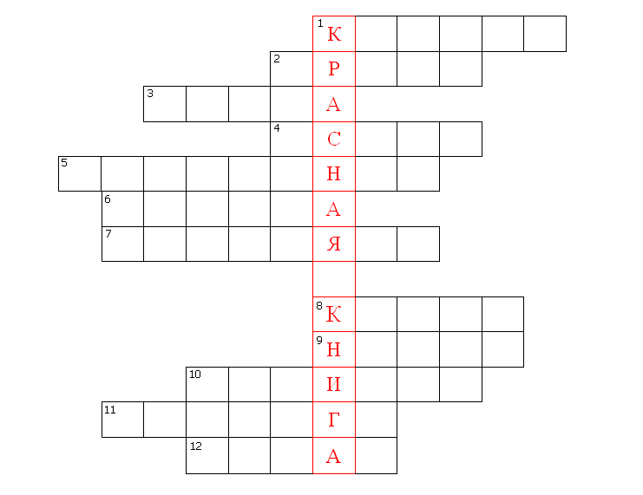

Монтаж.

-Прекрасен мир живой природы , а люди – его часть. Нам надо сообща беречь, умножать, познавать этот великий мир! Без него не было бы ни поэзии, ни искусства, а значит и Человека в самом высоком смысле этого слова!

